Chronocraty - ты управляешь целями в работе и саморазвитии.

С помощью сервиса ты можешь создавать и упорядочивать списки дел, строить взаимосвязи, определять конечные цели и шаги для их реализации.

Увидь прогресс, взаимосвязь и законченность во всем - от чтения книг и прохождения курсов, до реализации сложных проектов!

А удобный dashboard интерфейс позволит интуитивно управлять своим рабочим процессом.

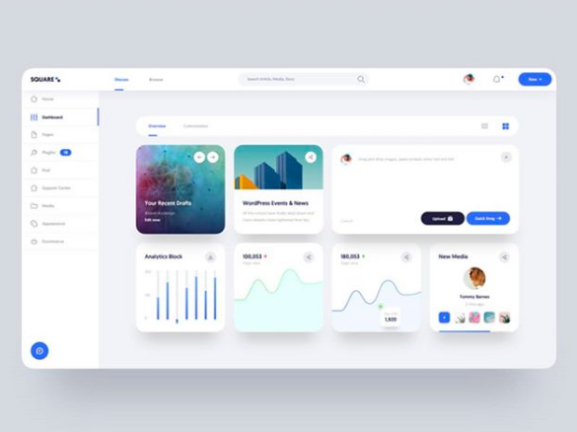

Стек:

1. Django
2. DRF
3. Vue.js
4. Docker, Docker-compose
5. Postgres
6. Github

Дополнительные инструменты:

1. Trello
2. Telegram
3. Draw.io